国家税务总局南平市税务局第二稽查局
税务检查通知书
南税二稽检通〔2024〕24号
李松涛：（纳税人识别号：330203197012012411）
根据《中华人民共和国税收征收管理法》第五十四条规定，决定派蒋文美、杨斌鸿、邝榕芝等人，自2024年11月18日起对你（单位）2015年12月17日至2019年8月31日期间（如检查发现此期间以外明显的税收违法嫌疑或线索不受此限）涉税情况进行检查。届时请依法接受检查，如实反映情况，提供有关资料。

二Ｏ二四年十一月十八日

告知：税务机关派出的人员进行税务检查时，应当出示税务检查证和税务检查通知书，并有责任为被检查人保守秘密；未出示税务检查证和税务检查通知书的，被检查人有权拒绝检查。
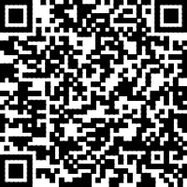
检查实施过程中，敬请你对检查人员进行
监督，扫码填写问卷相关内容。

